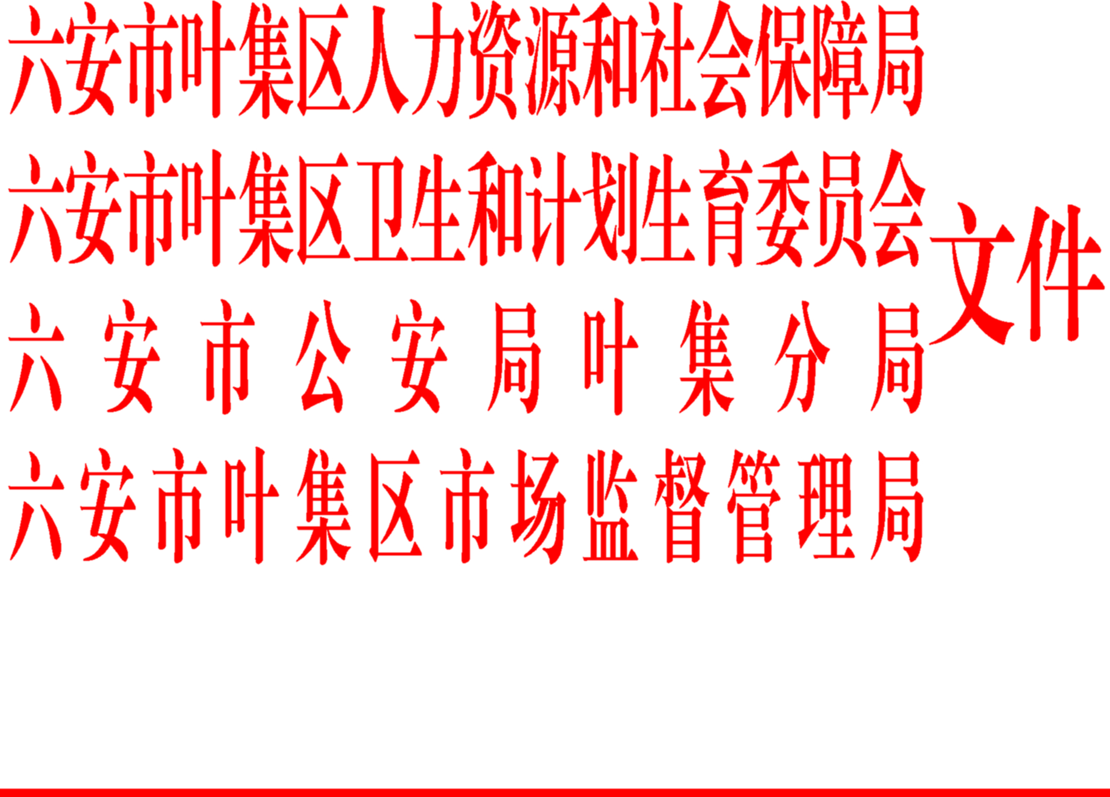

叶人社秘〔2018〕40号

六安市叶集区人力资源和社会保障局 六安市叶集区卫生和计划生育委员会
六安市公安局叶集分局 六安市叶集区市场监督管理局
关于印发《六安市叶集区打击欺诈骗取医疗保障
基金专项行动方案》的通知

区内协议医药机构：
现将《六安市叶集区打击欺诈骗取医疗保障基金专项行动方案》印发给你们，请遵照执行。



六安市叶集区人力资源和社会保障局 六安市叶集区卫生和计划生育委员会

六安市公安局叶集分局 六安市叶集区市场监督管理局


2018年9月27日
六安市叶集区打击欺诈骗取医疗保障基金
专项行动方案

根据市人力资源和社会保障局、市卫生计生委、市公安局、市食品药品监管局《关于印发〈六安市打击欺诈骗取医疗保障基金专项行动方案〉的通知》（六人社秘〔2018〕324号）要求，为进一步加强医疗保障基金监管，整顿规范医疗保障运行秩序，严厉打击医疗保障领域欺诈骗保行为，决定在全区开展打击欺诈骗取医疗保障基金专项行动（以下简称专项行动），制定本方案。
一、工作目标
专项行动聚焦医疗保障领域的违法违规和欺诈骗保行为，以协议医疗机构和协议零售药店及参保人员为主要检查对象，以住院和门诊服务、药店购药服务为主要检查内容，加强医疗保障反欺诈工作力度，形成高压态势，达到宣传法规、强化管理、净化环境、震慑犯罪的目的。同时，增强医患双方遵守医疗保障管理规定的自觉性，进一步完善医保治理体系，构建多部门联动机制，实现源头防范，保障医保基金安全。
二、组织领导
建立由区人力资源和社会保障局牵头，区卫生计生委、区公安分局、区市场监督管理局等部门参加，成立联席会议制度组织开展专项行动，具体负责专项行动领导与组织协调。办公室设在区人力资源和社会保障局，承担专项行动日常工作，并抽调人员组成专项行动检查组。成员单位具体分工如下：
（一）人力资源和社会保障部门。负责拟定专项行动方案并组织实施，全程跟踪并汇总专项行动情况。具体负责对协议医疗机构、协议零售药店服务行为和参保人员就医购药行为进行检查，核查跨省、跨市医疗费用、住院清单等票据，对专项行动中发现违反医疗保障规定的行为依法依规进行处理，对涉嫌犯罪的，视情形分别移送公安机关或纪委监委。
检查范围为：辖区内的协议医（药）机构；辖区内的参保人员。
（二）卫生计生部门。督促医疗机构配合专项行动检查，参加专项行动检查组，参与辖区内协议医疗机构医疗行为的检查，组织开展反欺诈专项行动。对专项行动中发现的违规医疗机构、违规医务人员依法依规进行处理。
（三）公安部门。办理医保领域发生的依法由公安机关管辖的刑事案件；会同相关部门加强医保领域行政执法与刑事司法的衔接。
（四）食品药品监管部门。指导开展并参与对协议零售药店的监督检查。
三、专项行动内容
结合智能监控筛查疑点、投诉举报线索、随机抽样，对医保基金使用情况开展检查。针对有举报线索的案例，开展重点检查，一追到底。检查重点如下：
（一）检查医疗机构。
按照本方案规定的检查范围，辖区内协议医疗机构实现全覆盖；重点检查协议医疗机构通过违法违规和欺诈骗保等手段，骗取、套取医保基金的行为。包括但不限于以下行为：
1．通过虚假宣传、以体检等名目诱导、骗取参保人员住院等行为；
2．留存、盗刷、冒用参保人员社会保障卡（参保身份）等行为；
3．人证不符、恶意挂床住院、虚构医疗服务、伪造医疗文书或票据行为；
4．协助参保人员开具药品用于变现，从而套取医保基金等不法行为；
5．虚记、多记药品、诊疗项目、医用耗材、医疗服务设施费用的行为；
6．串换药品、器械、诊疗项目等行为；
7．分解收费、超标准收费、重复收费、套用项目收费等违规收费行为；
8．不合理诊疗和其他违法违规及欺诈骗保等行为。
9．重点检查一些特殊治疗项目：肿瘤放化疗、移植抗排异治疗、肾功能衰竭透析治疗等项目。
（二）检查协议零售药店。按照本方案规定的检查范围，辖区内检查协议零售药店的数量为协议零售药店总数的30%。重点检查协议零售药店药品的进销存台账，是否存在串换药品、物品，刷社会保障卡套取医保基金的行为。
（三）检查参保人员。按照本方案规定的检查范围，重点检查异地就医手工报销、就诊频次较多、使用医保基金较多的参保人员就医购药行为，包括但不限于以下内容：
1．复查大额医疗费用票据。对2017年以来住院医疗费用超过5万元的票据全面复查。结合智能监控数据，对5万元以下票据抽样复查；对反复轻症住院病人，抽查一段时间内住院病历，对比前后病史、检查、化验资料的一致性。发现骗取、套取医保基金的行为，可以向前追溯。就诊医疗机构需积极配合核实票据的真实性。
2．复查过高门诊费用的真实性。重点复查2017年以来，年度门诊医疗费用明显增高参保人员的就医情况。对门诊费用排名前100位的参保人员进行全面复查。结合智能监控情况，对其他参保人员就医行为抽样复查。
四、行动步骤
按照省、市部署，我区专项行动从2018年9月到12月。总体分动员部署、地方自查、抽查复查、整顿处理总结四个阶段。
第一阶段：动员部署阶段（9月下旬）。印发专项行动方案。召开打击欺诈骗取医疗保障基金专项行动动员会，进行动员部署。我区成立联席会议制度，组建专项行动检查组，制定专项行动实施方案，公布医疗保障领域欺诈骗保投诉电话。
第二阶段：自查排查阶段（9月底—10月20日）。按照专项行动要求开展内部排查。根据日常监管、智能监控和投诉举报等线索，重点梳理、集中检查，不留死角。对锁定的可疑机构和个人，开展深入细致的调查和检查，查实违规事实。专项行动检查组可在完成规定动作基础上，采取若干自选动作，增强专项行动效果。接受市专项行动检查组对我区查实的违法违规案例进行抽查和复查，确保被检查单位和个人的合法权益，保证检查结果真实可靠。
填写《打击欺诈骗取医疗保障基金专项行动情况统计表》（见附件2、3），并形成自查报告，于2018年10月20日前报送市联席会议办公室。
第三阶段：抽查复查阶段（11月中旬前）。区专项行动检查组根据“双随机一公开”原则，随机抽查我区医药机构和参保人员的检查情况，并按照市级要求做好迎接国家、省专项行动部际领导小组随机抽查检查情况的各项准备。
第四阶段：整顿处理总结阶段（12月）。区检查组对专项行动中查实的违法违规案例，根据医疗保障管理有关规定，移交具有管理权限的部门进行处理。对违反医疗保险协议约定的，经办机构按协议约定进行处理，并对机构主要负责人和违规参保人员进行约谈；同时，人力资源和社会保障部门要会同卫生计生等有关部门依法对违法违规行为进行行政处罚；对涉嫌违规违法或犯罪的，视情形分别移送公安机关或纪委监委。梳理各种违规案例，向社会通报，形成宣传舆论声势，对违法犯罪分子形成震慑。认真总结专项行动中的好经验、好做法，把行动期间形成的有效措施制度化、常态化。
五、工作要求
（一）高度重视，加强领导。各部门要从维护广大人民群众利益安全的高度，重视医疗保障基金安全，精心制定专项行动实施方案，严格按要求确保完成检查任务。对行动中发现的问题，要做到不掩饰、不回避、不推诿、不护短，严格依法办事、按规定程序处理。
（二）协调配合，形成合力。区人力资源和社会保障局要充分发挥牵头作用，认真组织实施专项行动；各有关部门要密切配合、加强联动，做好工作衔接。各部门要互通信息，及时反馈工作动态，真正形成反欺诈专项行动的合力。
（三）加强宣传，营造氛围。从10月1日开始在全区范围内开展《安徽省基本医疗保险监督管理暂行办法》“宣传月”活动，掀起学法用法高潮，营造遵纪守法氛围，树立监督执法权威，保障群众合法权益。
（四）严肃纪律，廉洁工作。各部门在开展专项行动中，要严格遵守国家法律法规，依法行政，严格遵守廉政规定，严禁利用工作之便刁难检查对象，不得收受检查对象的财物和宴请等。不得因检查影响医疗机构和药店的正常工作秩序。
（五）剖析总结，完善制度。专项行动结束后，要全面总结，对发现的问题要认真剖析，分析原因，找准症结，举一反三，堵塞漏洞，完善管理措施，从源头治理。
叶集区人社局医疗保险管理中心
联系人：王成
电话：0564-6496072、0564-6496544（传真）
叶集区卫生和计划生育委员会
联系人：张冬
电话：0564-2776362
六安市公安局叶集分局
联系人：邹阳
电话：18860490876
叶集区市场监督管理局
联系人：马军
电话：12331

附件：1．打击欺诈骗取医疗保障基金专项行动市联席会议成员
2．打击欺诈骗取医疗保障基金专项行动情况统计表（处理结果表）
3．打击欺诈骗取医疗保障基金专项行动情况统计表（违规行为表）
附件1

打击欺诈骗取医疗保障基金专项行动
区联席会议成员

召集人：刘维青 区政府办公室副主任
成 员：江厚生 区人力资源和社会保障局副局长
殷方永 区卫生计生委副主任
赵 烨 区公安分局副局长
吴从海 区市场监督管理局副局长
联席会议办公室设在区人力资源和社会保障局，承担联席会议日常工作，江厚生同志任办公室主任。根据工作需要，抽调成员单位人员组成区专项行动检查组。

附件2
打击欺诈骗取医疗保障基金专项行动情况统计表（处理结果表）
地区：
（一）协议服务机构
序号 | 处理结果类型 | 处理机构数量 |  |  | 备 注
序号 | 处理结果类型 | 协议医疗机构 |  | 协议药店 | 备 注
1 | 约谈限期整改（家） |  |  |  | 统筹区内协议医疗机构共 家，检查协议医疗机构合计 家，其中现场检查 家。  统筹区内协议药店共 家，检查协议药店合计 家，其中现场检查 家。  追回资金 万元，其中：医保基金 万元，个人 万元。
2 | 通报批评（家）
3 | 暂停医保服务（家）
4 | 解除协议（家）
5 | 列入医保黑名单（家）
6 | 行政处罚（家）
7 | 移交司法机关（家）
8 | 追回医保基金（万元，小数点两位）
9 | 为患者追回资金（万元，小数点两位）
10 | 其他处理情形（家，如有请注明）
合计（不重复数） |  | 家， 万元 |  | 家， 万元
（二）参保人员
序号 | 处理结果 |  | 处理参保人员人数
1 | 约谈（人）
2 | 暂停医保卡结算（人）
3 | 行政处罚（人）
4 | 移交司法机关（人）
5 | 其他处理形式（人，如有请注明）
6 | 追回骗取医保基金（万元，小数点两位）
合计（不重复数） |  |  | 人， 万元

附件3

打击欺诈骗取医疗保障基金专项行动情况统计表（违规行为表）
地区：
（一）医疗服务行为违规
序号 | 违规行为类型 |  |  | 违规例数 | 追回金额  （万元） |  | 其中医保基金  （万元）
1 | 通过虚假宣传、以体检等名目诱导、骗取参保人员住院等行为
2 | 留存、盗刷、冒用参保人员社会保障卡（参保身份）的行为
3 | 人证不符、恶意挂床住院、虚构医疗服务、伪造医疗文书或票据行为
4 | 协助参保人员开具药品用于变现，从而套取医保基金等不法行为。
5 | 虚记、多记药品、诊疗项目、医用耗材、医疗服务设施费用
6 | 串换药品、器械、诊疗项目等行为
序号 | 违规行为类型 |  |  | 违规例数 | 追回金额  （万元） |  | 其中医保基金  （万元）
7 | 分解收费、超标准收费、重复收费、套用项目收费等违规收费行为
8 | 不合理诊疗和其他违法违规和欺诈骗保等行为
9 | 重点检查一些特殊治疗项目：肿瘤放化疗、移植抗排异治疗，肾功能衰竭透析治疗等项目。
合 计
（二）协议药店服务行为违规
序号 |  | 违规行为类型 | 违规例数 |  | 追回金额（万元） |  |  | 其中医保基金（万元）
1 |  | 虚记、多记药品费用
2 |  | 替其它单位或个人代结算费用
3 |  | 使用医保卡结算不能支付的费用
4 |  | 药品进销存不符（药品实际销售数量少于医保记账数量）
5 |  | 其他违规行为（如有请注明）
合计
（三）参保人员违规
序号 |  | 违规行为类型 |  | 违规例数 |  | 追回金额（万元） |  | 其中医保基金（万元）
1 |  | 冒用他人的社保卡（或参保身份）就诊
2 |  | 将本人社保卡（或参保身份）转借他人使用
3 |  | 伪造变造医疗文书、医疗费用票据等虚假材料骗取医保待遇
4 |  | 与医保协议服务机构串通，串换、多记、虚记医保项目费用、空刷社保卡及配购与本人疾病无关药品等
5 |  | 恶意超量或者重复配购同类药品
6 |  | 其他违规行为（如有请说明）
合 计

六安市叶集区人力资源和社会保障局 2018年9月27日印发

